T-Stück Adapter für Rapid 45-2 160x62x56, PC/ABS, lichtgrau, 7035

OBO Bettermann

Eigenschaften

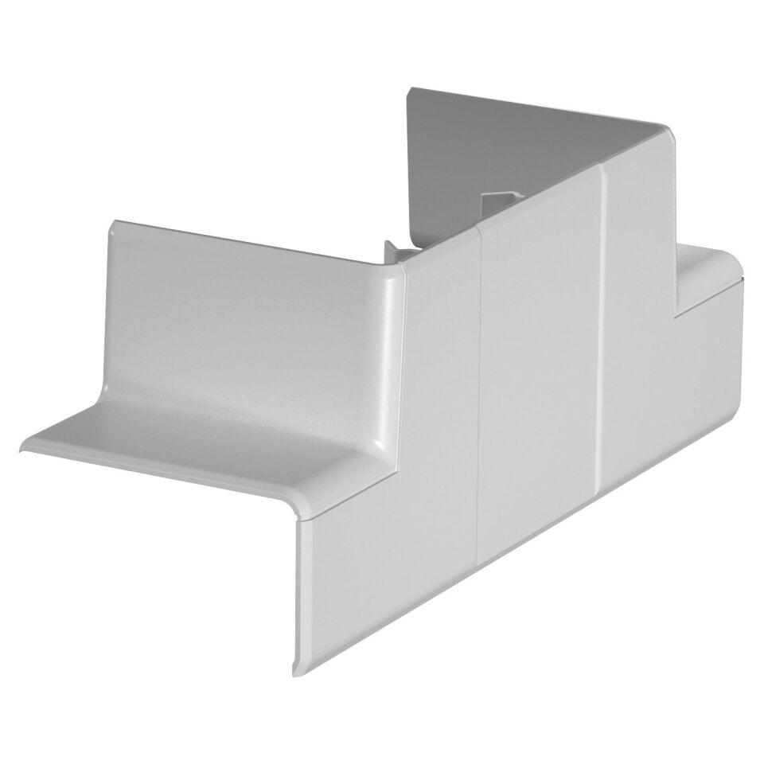

GTIN:

4012196419340

HAN:

6113102

Farbton

grau

Werkstoff

Kunststoff

Breite (mm)

62,00

Tiefe (mm)

55,50

RAL-Nummer

7035

Schlagfestigkeit

IK08

Schutzart (IP)

IP40

Breite des Abzweigs (m)

0,10

Einsatztemperatur (°C)

-15,00 - 60,00

Oberteilbreite 2

0 mm

Oberteilbreite 3

0 mm

Oberteilbreite 1

0 mm

Ausführung

Haubenformteil